中国海洋大学全日制本科课程期末考试试卷
学号: 姓名: 专业年级: 授课教师： 考场教室号: 座号:
----------------装---------------- -------------订--- ------------------------线------------------------

2014年 秋 季学期 考试科目： 《线性代数》 学院： 数学科学学院
试卷类型： B 卷 命题人: 《线性代数》教研组 _ 审核人：________

考试说明：本课程为闭卷考试，共_3__页，除考场规定的必需用品外还可携带的文具有______________。

题号 | 一 | 二 | 三 | 四 | 五 | 六 | 总分
得分

符号说明： 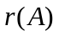表示矩阵的秩，表示矩阵的伴随矩阵，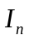表示阶单位矩阵，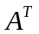表示矩阵的转置矩阵，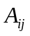是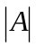的元素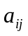的代数余子式.
一、填空 （18分）
1. 若矩阵满足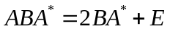，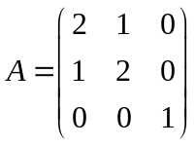，则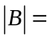 ；
解答：
有：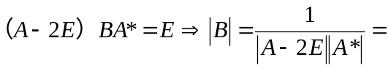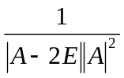
计算得结果为

- 设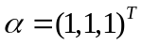,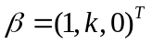，若矩阵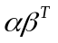相似于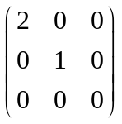，则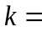 .
解答：
相似矩阵有相同的特征值，行列式相等，计算得k=2.

- 设方阵满足方程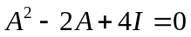，则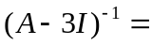 .
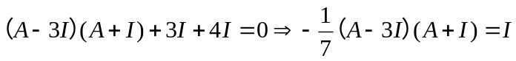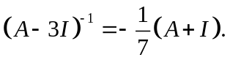
4. 已知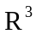的一组基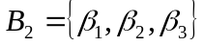，，
求自然基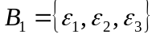到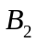的过渡矩阵 .

解答：
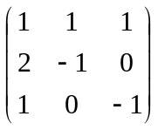

- 设矩阵为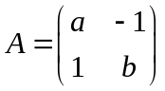，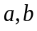为实数，且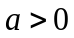。若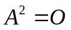，则满足 .
解答：
特征值=0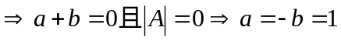

- 设二次型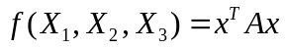的秩为2，中各行元素之和为3，中对角元之和是4，则在正交变换下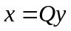的标准型为______ .
解答：
行和为3，特征值之一为3；
r(A)=2 对角阵中只有两个元素；
3+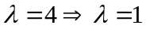
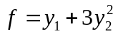

二、选择题 （18分）
1. 设为阶方阵，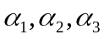为方程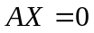的一个基础解系，则有（ ）。
A.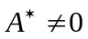； B.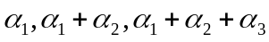也是方程的一个基础解系；
C.的列向量组的秩为； D.若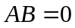，则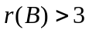。
解答：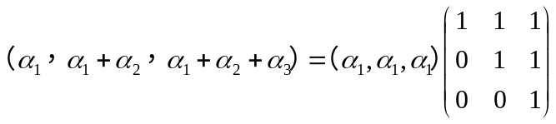 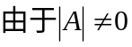 从而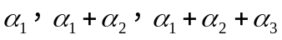可以作为一个基础解系

2.设为阶非零矩阵，为阶单位矩阵．若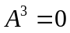，则下列结论正确的是( )．
(A) 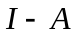不可逆，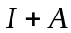不可逆. (B) 不可逆，可逆.
(C) 可逆， 可逆. (D) 可逆， 不可逆.

解答：
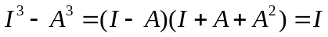
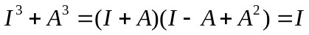 所以I-A I+A 均可逆

3.设为矩阵，若非齐次线性方程组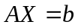有多个解，则（ ）。
（A） 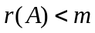； （B）的列向量组线性无关；
（C） 有非零解； （D）有可能为零矩阵；

解答：
当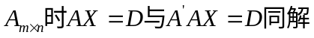。显然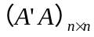。 当

4.设向量组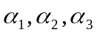线性无关，则下列向量组线性相关的是（ ）
（A）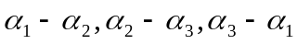， （B）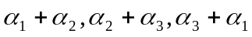，
（C）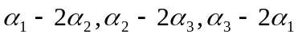， （D）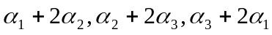
解答：
若当n为奇数时无关，为偶数时有关。列出行列式计算是否为0即可

5. 设矩阵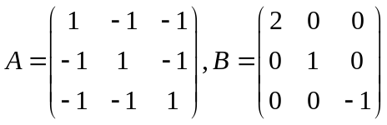，则与（ ）
(A) 合同，且相似 (B) 合同，但不相似
(C) 不合同，但相似 (D) 既不合同，也不相似.
解答：
合同=秩相等+正负惯性指数相同
相似=秩相等+正负惯性指数相同+特征值相同

6. 设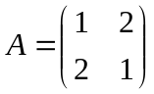，则在实数域上与合同的矩阵为( )
（A）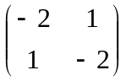，（B）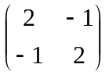，（C）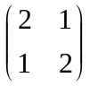，（D）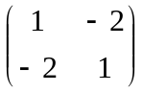；
解答：
两个实对称矩阵A、B合同A、B有相同的正负惯性指数

三、计算题和证明题（28分）
1. （10分）已知秩{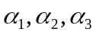}=秩{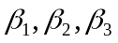}，其中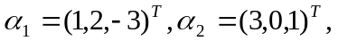
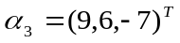；，且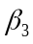可由
线性表示，求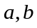的值.

已知秩{}=秩{}，其中
；，且可由
线性表示，求的值.（10分）
解：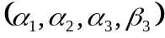=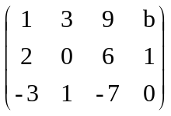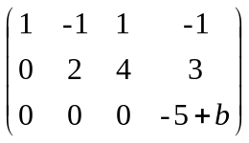 3分
因为可由线性表示，所以有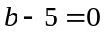，因此，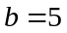。 2分
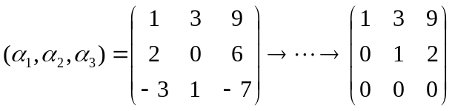
所以秩{}=2。 2分
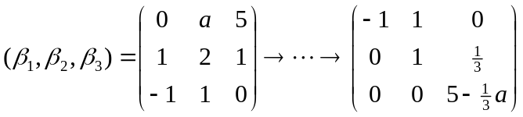 2分
因为秩{}=秩{}=2，所以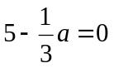，所以，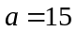。 1分
（6分）

2. （5分）设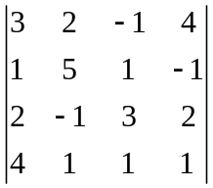，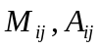分别为元素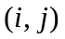的余子式与代数余子式，
求：（1）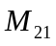；（2）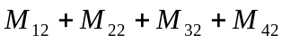.

解：（1）
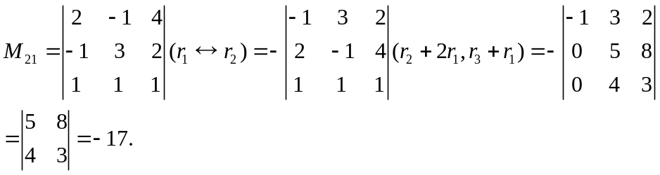
（2）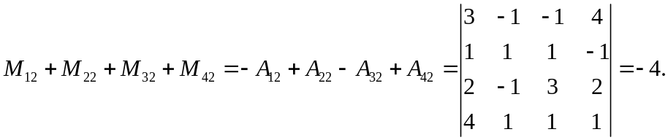

3. （8分）求向量组
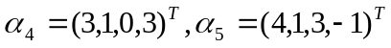的秩及其一个极大线性无关组，并把其余
向量用找到的极大线性无关组线性表出。

解：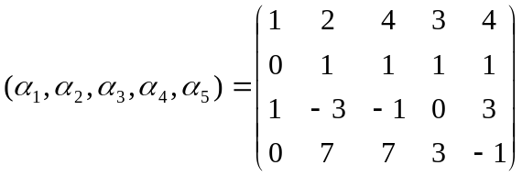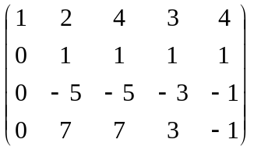
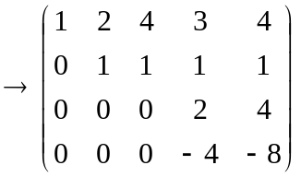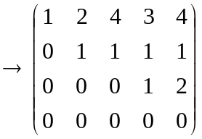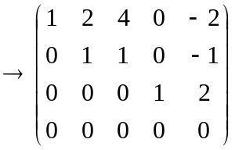
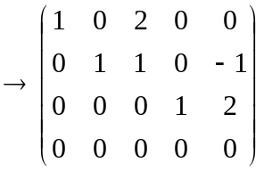 （ 4分）
所以，向量组的秩为3；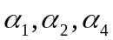为其一个极大线性无关组； （2分）
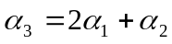，
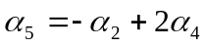 （2分）

4. （5分）若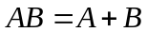，
（1）证明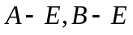均可逆，且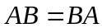；
（2）若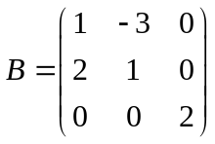，求.

解：（1）因为
所以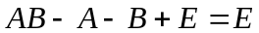
即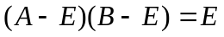
因此均可逆且互为逆矩阵。
从而有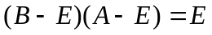
即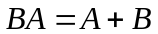
所以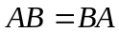
（2）由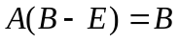有
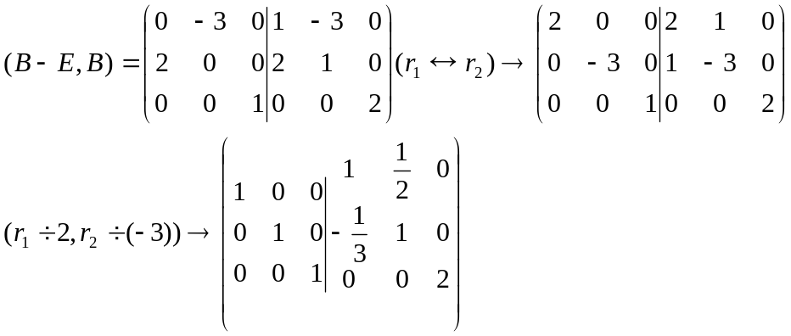
所以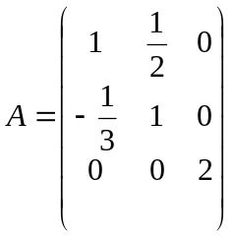

四、若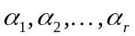线性无关，证明：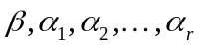线性无关的充分必要条件是不能由线性表示.（8分）

证：必要性，假设能由，则线性相关与
线性无关矛盾，故不能由线性表示. 4分
充分性，设存在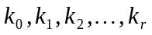使得，
若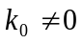，则能由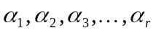线性表出，矛盾，所以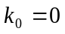， 2分
因此，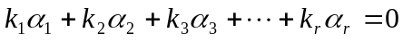，
又因为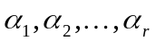线性无关，
所以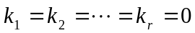，故，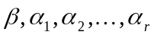线性无关. 2分

五、（14分）设线性方程组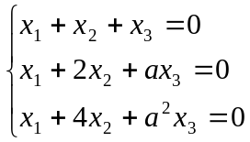与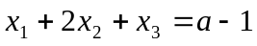有公共解，
求的值及所有公共解.

解：因为求方程组和方程的公共解，联立方程组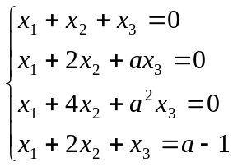的解
有增广矩阵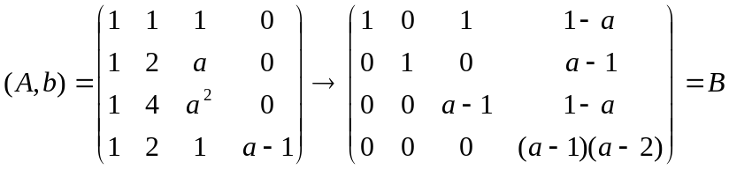
当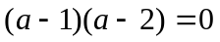时，即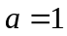或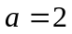.
当时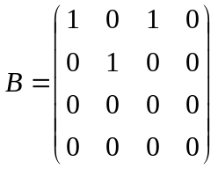，因此有公共解为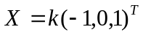，可为任意常数
当时
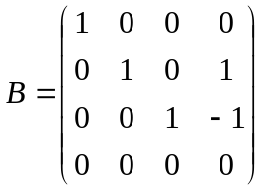，有公共解为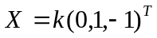。

六、(14分)
设二次型．
记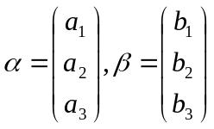．
（1）证明二次型对应的矩阵为 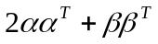；
（2）若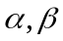正交且为单位向量，证明在正交变换下的标准形为 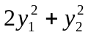.

证明：（1）
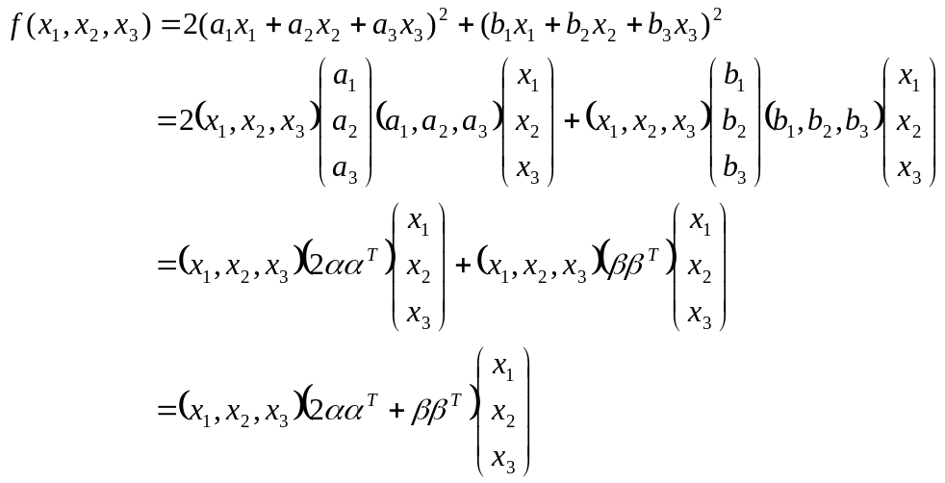
所以二次型对应的矩阵为 ．
证明（2）设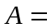，由于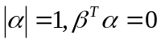
则，所以为矩阵对应特征值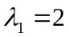的特征向量；
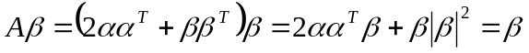，所以为矩阵对应特征值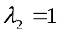的特征向量；
而矩阵A的秩，所以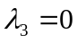也是矩阵的一个特征值．
故在正交变换下的标准形为 ．

